理工学部班级微信群

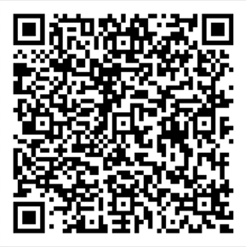
2022 电气工程及其自动化 2201班班级群
罗德天18672487932

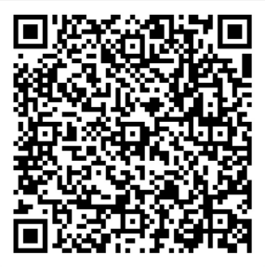
2022 电子信息工程 2201班班级群
罗德天18672487932

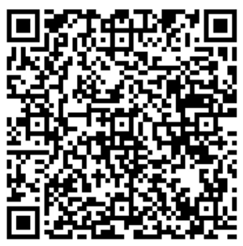
2022计算机科学与技术2201班班级群
罗德天18672487932

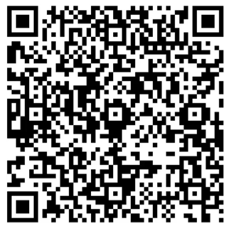
2022人工智能2201班班级群
罗德天18672487932

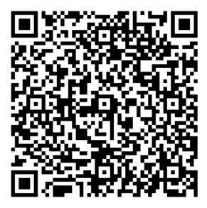
2022 数学与应用数学 2201班班级群
董诗琪18271630493

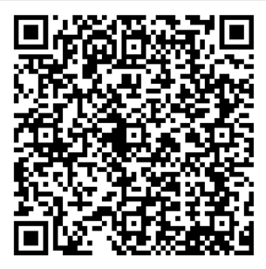
2022 数学与应用数学 2202班班级群
董诗琪18271630493

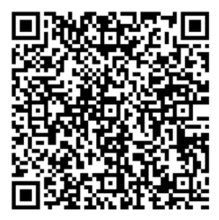
2022 软件工程 2201班班级群
李哲昊13337586800 刘静17771163191
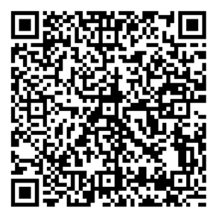
2022软件工程 2202班班级群
李哲昊13337586800 刘静17771163191

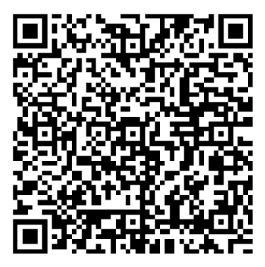
2022 信息安全技术应用2201班班级群
李哲昊13337586800 刘静17771163191

